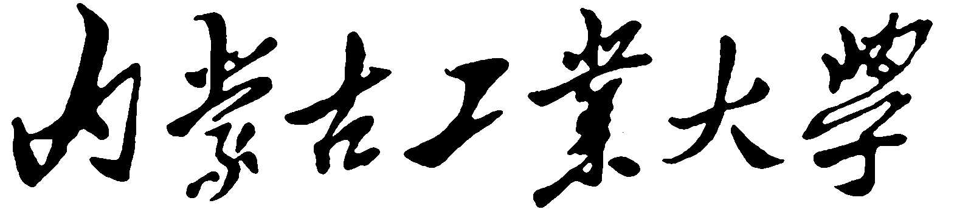

×××专业
卓越工程师教育培养计划申报材料

2011年5月
一、专业简介及申报基础
精炼阐述本专业校内发展的主要历史沿革，现有优势与特色，与企业合作有关情况及其他申报理由等。
二、××专业本科工程型卓越工程师培养标准
（一）培养目标
（二）培养标准
根据《内蒙古工业大学“卓越工程师培养计划”工作方案（讨论稿）》中“培养标准与要求”，结合本专业特点及有关行业标准，制定本专业工程型卓越工程师培养标准。
（三）培养标准实现矩阵
各专业根据培养标准选择相应课程，并填写下表：
培养标准 |  |  | 实现课程
1、 ××× | 1.1 ××× | 1.1.1 ×××
1、 ××× | 1.1 ××× | 1.1.2 ×××
1、 ××× | 1.1 ××× | ……
1、 ××× | 1.2 ××× | 1.2.1 ×××
1、 ××× | 1.2 ××× | 1.2.2 ×××
1、 ××× | 1.2 ××× | ……
1、 ××× | …… | ……
2、 ××× | 2.1 ××× | ……
2、 ××× | …… | …… | .
…… | ……
…… | ……
三、本科工程型卓越工程师学校培养方案
在2006版培养方案框架下制定学生在学校三年学习期间的培养方案，内容包括：
（一）培养目标
（二）专业核心课程
（三）专业人才培养规格
（四）毕业规定
（五）指导性教学计划
四、本科工程型卓越工程师企业学习阶段培养方案
与企业共同研究制定学生在企业一年学习期间的培养方案，内容包括：
（一）培养目标
（二）培养标准实现矩阵
培养标准 | 实现环节（实践环节）
【例】掌握工程制图标准和各种机械工程图样表示方法，熟悉机械工程相关标准。 | 【例】机械零部件测绘、工程训练、毕业实践与毕业设计
…… | ……
…… | ……

（三）企业学习阶段教学计划
序号 | 项目 | 学分（周） | 学期 | 内容
1
2
3
……
合计
（四）合作企业与实施措施
1、合作企业
简要介绍合作培养学生的企业情况。
2、实施措施
学校与企业合作培养的模式及具体形式、措施等。
3、企业导师名单
序号 | 姓名 | 工作单位 | 工作部门 | 职 称 | 职务

